Министерство сельского хозяйства Российской Федерации

Департамент научно-технологической политики и образования

ФГУ «Сибирская государственная зональная машиноиспытательная станция»

Протокол испытаний

№ 12-3-2006 (1030142)

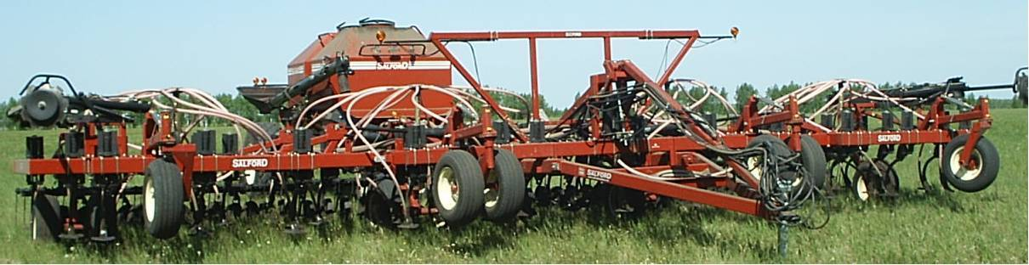

Посевного комплекса «SALFORD»

Изготовитель (разработчик) | Адрес
ООО «ЗапСибХлебПродукт» | 644016, г.Омск, ул.Семиреченская, 130

Посевной комплекс «SALFORD»

Назначение | Предназначен для высева семян зерновых и мелкосеменных культур по фонам, предварительно не обработанным противоэрозионными орудиями безотвального типа и со стерней колосовых и других культур. Одновременно с посевом можно внести полную дозу минеральных удобрений
Качество работы:
- глубина заделки семян, мм | 40-100
- норма высева семян, кг/га | 4-297,3
- норма высева удобрений, кг/га | 53-357
- семян, заделанных в слое, предусмотренном исходными требованиями, % | 82-90
- сохранение стерни, % | 73-78
- увеличение или уменьшение эрозионно-опасных частиц, +% | (-0,88)-(-2,74)
- подрезание сорных растений, % | 100
Производительность | 12,1-12,3 га за час основного времени
Условия эксплуатации:  - навеска (присоединение) на трактор (способ агрегатирования) | Прицепная
- перевод в рабочее и транспортное  положение | Гидравлический
- настройка рабочих органов | Механический – копирующими колесами и диском контроля механизма глубины обработки, регулируется глубина заделки семян и изменением размера плеча на ведущем кривошипе высева-ющего аппарата – норма высева семян
- время подготовки машины к работе (навески) | 0,4 чел.-ч
Агрегатирование | Трактор Versatile 2375 компании «Buhler Versatile Inc»,  Канада
Потребляемая мощность | -
Трудоемкость ежесменного ТО | 0,2 чел.-ч
Эксплуатационная надежность | Хорошая
Удобство управления | Удобно
Безопасность выполнения работ | Обеспечена

Описание конструкции машины

Посевной комплекс «SALFORD» - прицепная машина с централизованным дозированием и пневматическим транспортированием семян и удобрений в сошники.
Комплекс состоит из высевающей части и культиватора.
Культиватор состоит из рамы, прицепного устройства, ходовых колес, рабочих органов и гидросистемы.
Высевающая часть комплекса состоит из бункера с двумя высевающими аппаратами катушечного типа, механизма установки нормы высева, системы загрузки технологического материала, вентилятора-нагнетателя воздуха, четырех первичных семяпроводов транспортирования семян и удобрений к четырем системам распределения семян и пятидесяти семяпроводов к сошникам.
Глубина хода рабочих органов осуществляется регулировкой высоты копирующих колес и диском контроля механизма глубины обработки, а норма высева – изменением размера плеча на ведущем кривошипе высевающего аппарата.
Технологический процесс осуществляется следующим образом:
- в начале гона гидросистема культиватора переводится в положение «плавающее», культиватор под собственным весом опускается, заглубляя сошники на установленную глубину;
- одновременно с началом заглубления сошников включается механизм высевающих аппаратов через электромагнитную муфту;
- семена и удобрения самотеком поступают в высевающие аппараты, дозируются и по первичным семяпроводам потоком воздуха направляются к четырем распределительным головкам, которые в свою очередь распределяются по вторичным семяпроводам и далее в почву;
- лапа сошника подрезает слой почвы на глубину посева и на ширину 280 мм, а семена и удобрения воздушным потоком распределяются на твердом ложе сплошным рассевом;
- после прохода сошников почва по их следу осыпается, закрывая семена и удобрения, выравнивается пружинными боронами и прикатывается катками для лучшего контакта семян с почвой;
- по окончанию гона гидросистема переключается на подъем, сошники выглубляются и выключается механизм привода высевающих аппаратов;
- после разворота цикл повторяется.

Техническая характеристика

Показатели | Численные значения
Габаритные размеры машины, мм
в рабочем положении:
- длина | 15270
- ширина | 12610 (18760 с маркером)
- высота | 3000
в транспортном положении:
- длина | 15270
- ширина | 6770
- высота | 3000
Ширина захвата, м | 12,03
Глубина заделки семян, мм | 40-100
Масса, кг | 10365
Рабочая скорость, км/ч | До 12,0
Вместимость бункера, м³ | 8,67
Количество отсеков бункера | 2
Отношение объемов отсеков, передний/задний, % | 50/50
Количество сошников, шт. | 50

Результаты испытаний

Качество работы
Показатели качества работы комплекса определялись на двух рабочих скоростях движения на посеве пшеницы 11,84 и 8,67 км/ч, а на посеве овса 11,7 и 8,56 км/ч. При этом получены следующие данные:
- средняя глубина заделки семян при максимальном заглублении сошников составила 100 мм, а при минимальном – 40 мм;
- средняя глубина заделки семян незначительно отличается от установочной;
- семян, заделанных в слое, предусмотренном исходными требованиями 82-90%, что соответствует требованиям ТУ. Не заделанные в почву семена отсутствуют;
- наблюдается уменьшение эрозионно-опасных частиц, что соответствует требованиям ТУ;
- сохранение стерни от исходной составило 73-78%, что соответствует ТУ (70%);
- высота гребней после прохода составила 5,0-5,3 см;
- подрезание сорных растений 100%;
- ширина лент посева составила 5-6 см.

Производительность
Комплекс испытывался на посеве пшеницы и овса при рабочей скорости движения 10,2 и 10,1 км/ч соответственно. Производительность за час сменного времени составила 8,01 га на посеве пшеницы и 7,85 га – на посеве овса, удельный расход топлива составил 5,0 и 5,1 кг/га. Коэффициент надежности технологического процесса равен 1,0.

Безопасность движения
Комплекс удовлетворительно приспособлен к движению в агрегате с трактором Versatile 2375. Транспортная скорость - до 30 км/ч. Дорожный просвет – 250 мм.

Техническое обслуживание
Предусмотрено четыре вида: ежесменное техническое обслуживание, первое техническое обслуживание, техническое обслуживание при постановке на длительное хранение и техническое обслуживание при снятии с хранения. Трудоемкость ежесменного ТО - 0,2 чел.-ч, ТО-1- 0,5 чел.-ч, ТО при постановке на длительное хранение – 5,0 чел.-ч.

Заключение по результатам испытаний

Испытанный образец машины соответствует требованиям НД по показателям назначения, надежности и безопасности. Выявленные недостатки не требуют изменения конструкции:
- Передние габаритные огни оранжевого цвета (должны быть белого).
- Места для строповки и установки домкратов не обозначены.
- Расстояние от поверхности земли до первой ступеньки лестницы – 595 мм (должно быть не более 500 мм).
- Надписи по технике безопасности нанесены на английском языке.
- Предупредительные надписи о необходимости применения обслуживающим персоналом средств индивидуальной защиты отсутствуют.
- Неравномерность высева зерновых между семяпроводами превышает значение ТУ.
Посевной комплекс «SALFORD» поставить на производство, устранив выявленные недостатки.

Испытания проведены: | ФГУ «Сибирская государственная зональная машиноиспытательная станция»  646811, Омская обл., Таврический р-н, с.Сосновское
Испытания провёл: | Морозов В.Н.
Источник информации: | Протокол испытаний № 12-3-2006 (1030142) от 20 июля 2006 года

